Муниципальное казенное дошкольное образовательное учреждение города Новосибирска
«Детский сад № 445 комбинированного вида» 630136 Новосибирск, ул. Пархоменко 80/1,

Проект по развитию речи
«Я люблю животных»

Авторы проекта:
Бучацкая Наталья Ивановна,
воспитатель первой квалификационной категории, МКДОУ №445 Барышева Ольга Сергеевна,
воспитатель высшей квалификационной категории, МКДОУ №445

Новосибирск, 2020г.

Обоснование актуальности проекта.
В современных городских условиях не каждая семья может позволить себе: отдых на природе, частое посещение зоопарка, содержать домашнее животное. Животные для детей, являются источником развития логического мышления, речи. На основе представлений о животных, у детей формируется речевая активность, любознательность, дошкольники учатся видеть связи и зависимости.
Актуальность проекта обусловлена слабо сформированной диалогичекой и монологической речью воспитанников, дети затрудняются рассказывать о животных, описывать их повадки, внешность , пересказывать короткие рассказы.
Цель проекта:
Создание необходимых условий для развития мотивов и потребностей речевой деятельности дошкольников всеми участниками педагогического процесса.
Задачи проекта:
1. Развитие диалогической речи, умения строить простые синтаксические конструкции и использовать их в речи.
2.Расширение запаса представлений и обеспечение перехода от накопленных представлений пассивного речевого запаса к активному использованию речевых средств.
3.Формирование умения отвечать на вопросы кратко и полно, задавать вопросы, вести диалог, выслушивать друг друга до конца
4. .Способствовать развитию любознательности
5.Прививать любовь к природе, бережное отношение к животным

Методы и приемы :
Наглядные: использование иллюстративно печатного материала (картины, альбомы, карточки)
Словесные: повторное проговаривание, рассказ воспитателя, беседа, поисковые вопросы, чтение художественной литературы, словесные игры, диалог, пересказ, рассказывание по картине, рассказывание из личного опыта.
Игровые :проведение разнообразных игр (подвижных, малоподвижных, речевых, артикуляционных, сюжетных, дидактических игр.);загадывание загадок.

Тип проекта: познавательно- речевой, долгосрочный, групповой
Участники проекта:
Воспитатели, воспитанники ,родители
Возраст воспитанников: 4-5 лет.
Период реализации проекта: сентябрь- октябрь 2020 года
Условия реализации: Интерес детей к занятиям
Заинтересованность родителей результатами проекта
Интегрированный подход
План реализации проекта.
«Здоровые говоруны»
п/п |  | Мероприятия |  |  |  | Сроки проведения |  |  | Ответственные | Итоговый продукт
Подготовительный этап
1. |  | Изучение парциальной программы О.С.Ушаковой « Развитие речи детей 3-5 лет»  Разработка групповой программы |  | 2020г  август. |  |  |  |  | Воспитатели групп. | Получение информации.  Подбор литературы,  дидактического материала
2. |  | Изучение парциальной программы Н.С.Николаевой «Юный эколог»  Разработка групповой программы Изучение методических пособий. |  | Август 2020г. |  |  |  |  | Воспитатели групп. | Получение информации.  Подбор художественной литературы,  дидактического материала
3. | Составление плана работы. |  |  | 2020гавгуст. |  |  |  |  | Воспитатели групп. | План работы с детьми, с родителями, с коллегами.
4. | Детальная разработка содержания проекта. |  |  |  | 201августг. |  |  |  | Воспитатели группы. | План мероприятий по этапам проекта.
5. | Педагогическая диагностика по речевому развитию  детей |  |  |  | 2020г. |  |  |  | Воспитатели группы. | Получение и анализ информации
6. | Утверждение проекта. |  |  |  | Август 2020г. |  |  |  | Воспитатели группы.  Коллектив педагогов. | Протокол педагогического совета №1.
Основной этап.
 |  | Чтение художественной литературы .Дидактические игры |  |  | -2020 г  сентябрь ,октябрь |  | Воспитатели группы.  Родители дошкольников. |  |  | Приложение- 1.  Фотоотчет
. |  | Беседы с детьми: |  |  | 2020 г  сентябрь ,октябрь |  | Воспитатели группы. |  |  | Приложение- 2. Фотоотчет.
. |  | Участие детей в выставке поделок из природного материала по теме проекта |  |  | 2020 г  сентябрь |  | Воспитатели группы.  Родители дошкольников. |  |  | Приложение- 3. Фотоотчет.
 |  | Занятия по развитию речи  Основа -парциальная программа О.С.Ушаковой « Развитие речи детей 3-5 лет» |  |  | 1раз в неделю  В течение 2020-2021 учебного года. |  | Воспитатели группы. |  |  | Приложение- 4  Конспект
 |  | Нод,речевые игры |  |  | Сентябрь,  октябрь 2020г |  | Воспитатели группы. |  |  | Приложение- 5  фотоотчет
 |  | Час сказки о животных с бабушкой воспитанника. |  |  | Сентябрь, 2020 г. |  | Воспитатели группы. |  |  | Приложение-6.  Фотоотчет.
 |  | Консультации для родителей:  Папки -передвижки |  |  | В течение 2020 учебного года. |  | Воспитатели группы. |  |  | Приложение- 7.  фотоотчет
 |  | Продуктивная деятельность |  |  | Сентябрь,  октябрь  2019 г |  | Воспитатели группы |  |  | Приложение- 8  Фотоотчет.
 |  | Награждение воспитанников за участие в выставке поделок , образовательный портал « Ника» |  |  | Сентябрь,  октябрь 2020г |  | Воспитатели группы. |  |  | Приложение- 9  Фотоотчет.
Заключительный этап.
 |  | Создание мини музея животных. в группе | . октябрь 2020г |  |  |  |  | .Воспитатели группы. Дети.  Родители дошкольников |  | Приложение 10  Фотоотчет.
 |  | Создание книжек малышек.  « Сказки нашей семьи о животных» |  |  |  |  |  | Дети.  Родители дошкольников |  | Приложение 11  Фотоотчет.
 |  | Создание видео альбома стихов и сказок о животных | Октябрь 2020г |  |  |  |  | Воспитатели группы. Дети.  Родители дошкольников |  | Приложение 12  Фотоотчет.  Анализ информации

Ожидаемый (предполагаемый) результат:
- Совершенствование диалогической и монологической речи дошкольников
- Развитие фонематического восприятия, формирование навыка правильного звукопроизношения .
- Повышение коммуникативных, творческих способностей детей.
- Формирование у детей основ экологического сознания: бережного отношения к природе, охране и защите животных.
- Повышение заинтересованности, активности, творческого участия родителей в жизни своих детей, укрепление сотрудничества педагогов ДОУ и семей.
Итог проекта. Вывод:
Во время работы над данным проектом, выяснилось, что мероприятия вызывает неподдельный интерес, семьи не только у детей , но и у родителей. Оставляют большой эмоциональный след у каждого участника проекта. Все дети с увлечены, беседуют, изучают, рисуют, лепят, участвуют во всех запланированных мероприятиях. С большим желанием, интересом и ответственностью выполняют свою работу.
В дошкольном учреждении созданы условия для формирования профессионального грамотного педагога, наблюдается рост методического мастерства воспитателя, умеющего вырабатывать собственную стратегию профессиональной деятельности. Проект способствовал сотрудничеству педагогов, развитию их личностных качеств, самосовершенствованию.
Использование активных форм работы по ИКТ, создание видео альбома стихов и сказок, рассказанных детьми. Запись НОД на видео. Данная работа по речевому развитию детей , способствовало активизации и обогащению словарного запаса, формированию звуковой культуры речи. Наши наблюдения сегодня за общением детей, их контактами со сверстниками показывают, что дошкольники по собственной инициативе комментируют свои действия, говорят, что они делают, отмечают трудности, огорчаются неудачам, радуются достижениям. Участие родителей в проекте : помогло осознать свою роль в воспитании детей, бережного отношения к окружающему миру, к животным. В речевом развитии ребёнка, изменить отношение к личности ребёнка, характер общения с ним.

Приложение 1
Художественная литература. Дидактический материал
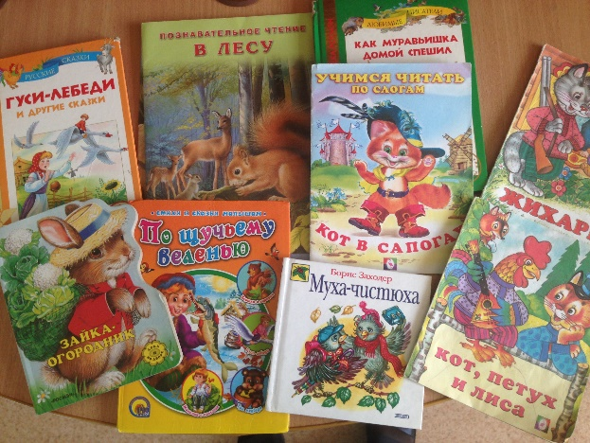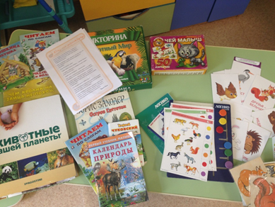

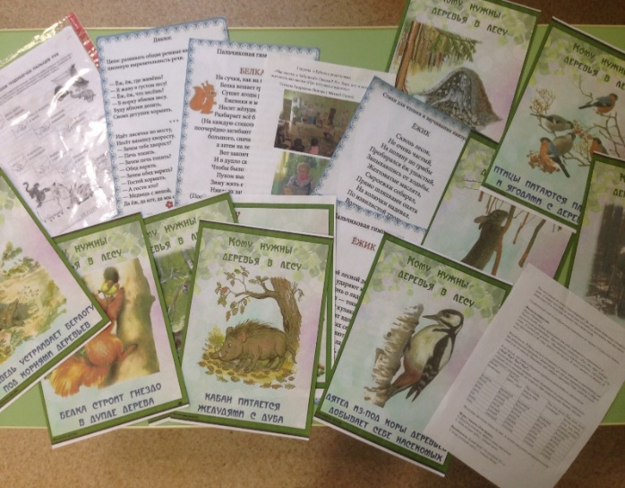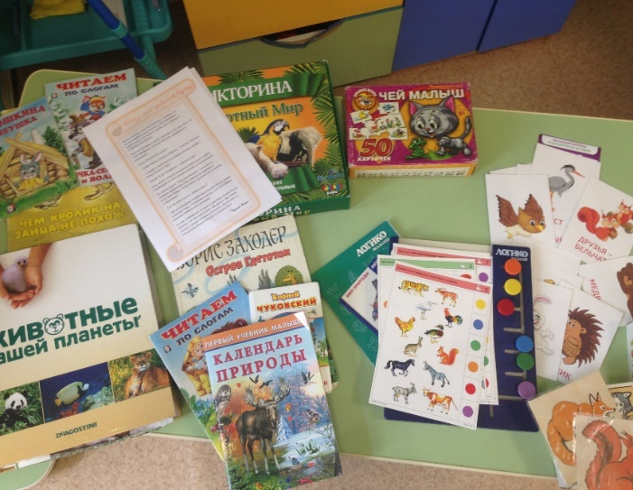
Дидактические игры
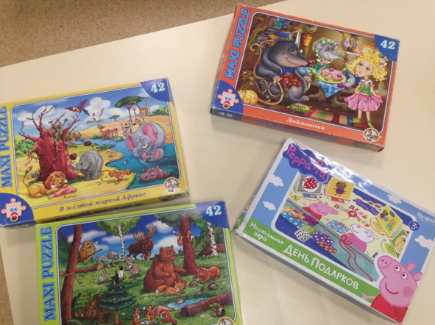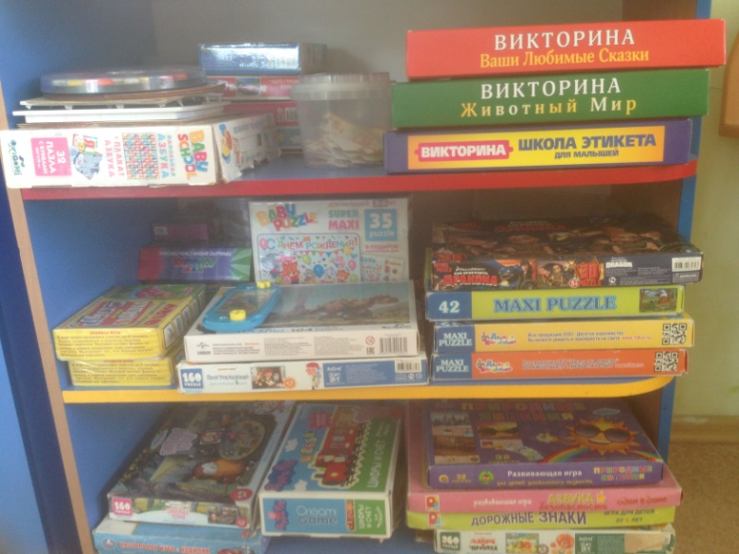

Приложение 2
НОД
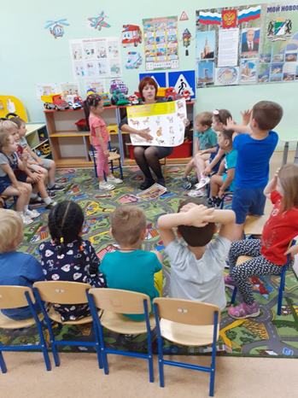
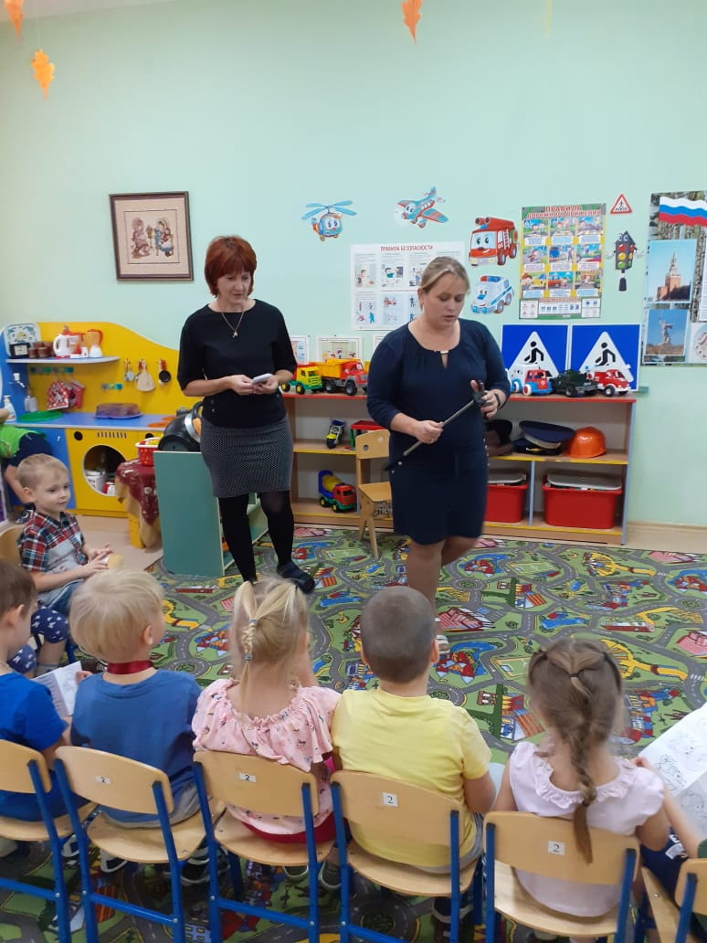
Приложение 3
Совместные работы детей и родителей для выставки
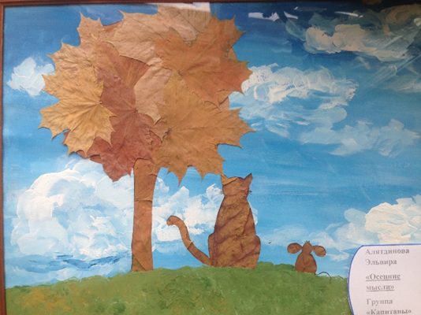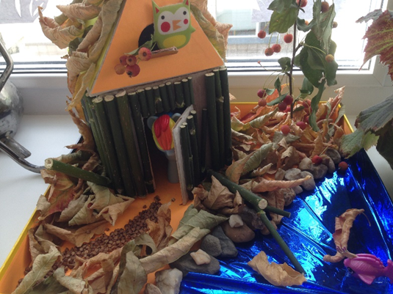
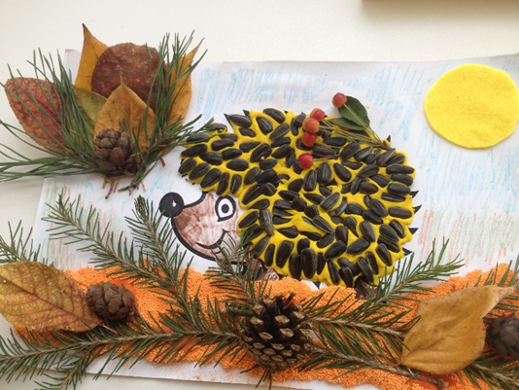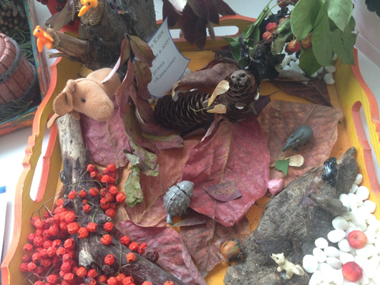
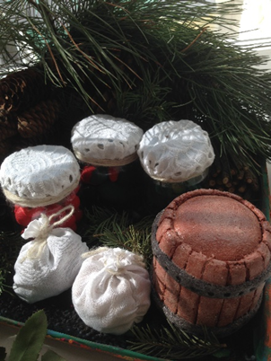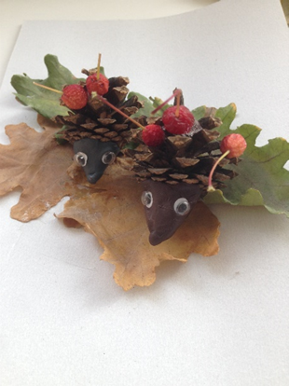

Приложение 4
Конспект непосредственной образовательной деятельности
по развитию речи в средней группе
«Домашние животные»
Цель: знакомить детей с домашними животными.
Задачи:
- развивать умение узнавать и называть домашних животных и птиц ( корова, лошадь, овца, свинья ,петух, гусь, утка, цесарка, индюк и тд.)
- учить употреблять в речи правильные формы дом. животных;
- формировать у детей умение образовывать форму множественного числа существительных обозначающих детенышей животных в именительном и винительном падежах;
- развивать диалогическую речь: учить участвовать в беседе, отвечать на вопросы. Учить отгадывать загадки;
- развивать воображение, память, художественно- творческие способности.
1.Орг.момент.
Вспоминаем стихи А. Барто о животных
2. Основная часть:
Загадки – картинки
- Воспитатель загадывает загадку (слайд ):
Я хозяину служу –
Дом хозяйский сторожу,
Я рычу и громко лаю,
И чужих я прогоняю.
(Собака)
Описание: Воспитатель: «Самым первым животным, которого человек сделал своим другом , была собака».
Детенши:
Жилище:
Дидактическая игра «Измени форму слова(падежи)»:
У меня есть …
У меня нет …
Я хочу собаку ….
Я дам собаке….
- Воспитатель загадывает загадку (слайд ):
Хоть и бархатные лапки,
Но зовут меня «царапкой»,
Мышек ловко я ловлю,
Молоко из блюдца пью.
(Кошка).
Описание: «Кошка – гибкое, изящное и очень чистоплотное животное. Она любит своих хозяев, свой дом, ей нравится понежиться в тепле и уюте, подремать на солнышке или в мягком кресле».
Жилище:
Детеныш:
Дидактическая игра «Где спряталась кошка»(предлоги):
- Воспитатель:
Описание: «Лошадь – прекрасное, благородное животное. У нее крупное тело, сильные стройные ноги, оканчивающиеся копытами, густые пышные грива и хвост, стоячие уши и большие умные глаза».
Жилище:
Детеныш:
Дидактическая игра: «Кто лишний».Топаем и хлопаем.
- Воспитатель:
Описание:«Коза – небольшое животное, тело ее покрыто густой шерстью. Ноги у козы высокие, стройные, хвост – короткий. У козы большие серо-зеленые глаза, стоячие уши, а голова украшена острыми рожками». (Слайд ).
Жилище: хлев
Детеныш:
Пальчиковая гимнастика:»Идет коза рогатая..»
Дидактическая игра « Назови семью» (слайд ).
Воспитатель:
Описание: «Овца (или баран)- Это небольшое животное. Её тело покрыто густой курчавой шерстью. У овцы стройные ноги, оканчивающиеся копытами, крутой, выпуклый лоб и маленькие рожки». (Слайд )
Жилище: овчарня
Детеныш:
Дидактическая игра: «Назови семью».
Воспитатель: «Корова.
Описание: Тело у коровы широкое, с округлыми раздутыми боками, ноги короткие, длинный сильный хвост напоминает метелку. У коровы крупная голова с загнутыми вверх рогами, стоячие уши, которыми она хорошо слышит, и большие темно-карие бархатистые глаза». (Слайд 17).
Жилище:
Детеныш:
Дидактическая игра: «Кто как кричит!»
Кто похлебку съел мою? –  Свинка хрюкает:  (Хрю-хрю)  Дайте свежей травки мне!-  Блеет козочка:  (Мээ-мээ)  Молочка налили мало!-  Кот мяукал:  (Мяу-мяу) | Хватай вора за рукав! –  Пес залаял:  (Гав-гав-гав)  Мой хозяин далеко!-  Ржет лошадка:  (Иго-го)  Где теленок, не пойму? –  Замычит корова:  (Му-у-у)
Воспитатель: Загадывание загадки (слайд 19). :
У меня есть пятачок,
Вместо хвостика крючок,
В луже я лежать люблю
И похрюкивать: «Хрю! Хрю!»
(Свинья).
Описание: «Свинья. У свиньи клинообразная голова, оканчивающаяся круглым пятачком, большие стоячие уши и совсем маленькие подслеповатые глазки. Видит свинья плохо, а вот слух и обоняние у нее прекрасные. У Хавроньи Ивановны толстое округлое тело, хвост – колечком и стройные ноги с копытцами.( Слайд 20).
Жилище:
Детеныш:
Дидактическая игра «Считай и называй» (слайд ).
Помоги сосчитать и назвать животных.
Дети: «Три поросенка, шесть свиней».
Итог занятия.
Воспитатель: «Дети, о чем мы говорили на занятии?
Дети: О животных?
Воспитатель: Каких?
Дети : домашних. которые живут с человеком ,Человек заботится об этих животных.
Воспитатель: Ребята давайте повторим названия домашних животных
Ответы детей.: Собака, лошадь, коза, корова, и тд.
Что понравилось больше всего?»

Приложение 5
Речевые игры

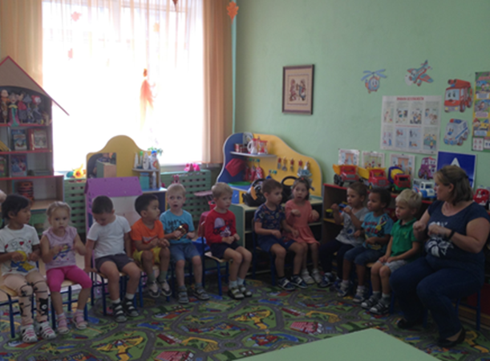

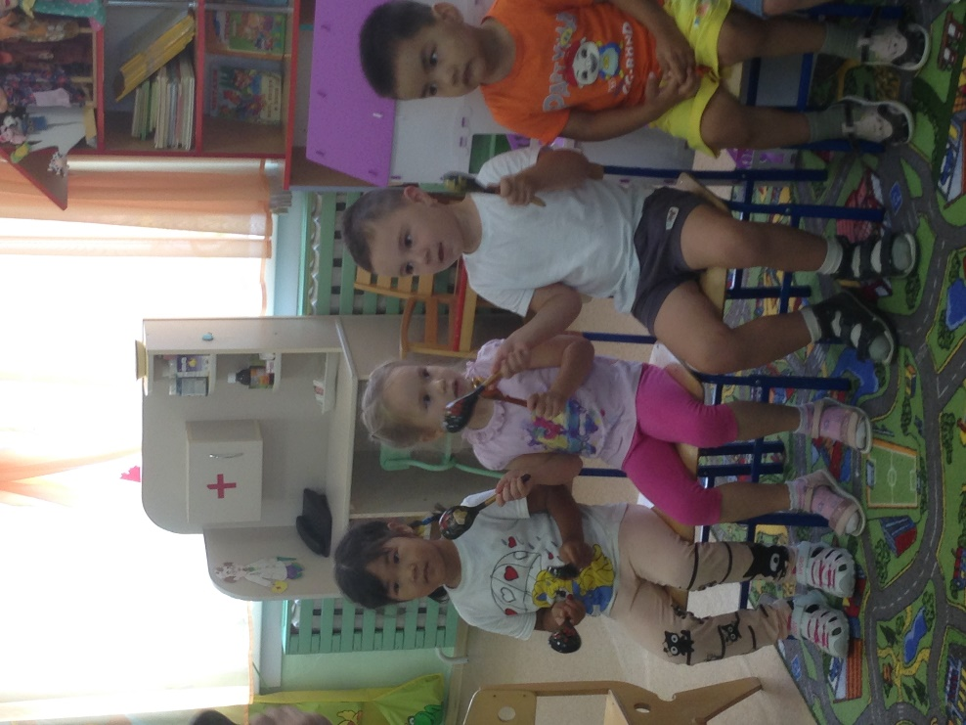
Приложение 6
Час с бабушкой.
Сказка о животных « Лиса кот петух».
Сказка « Про не послушного петушка и курочку»
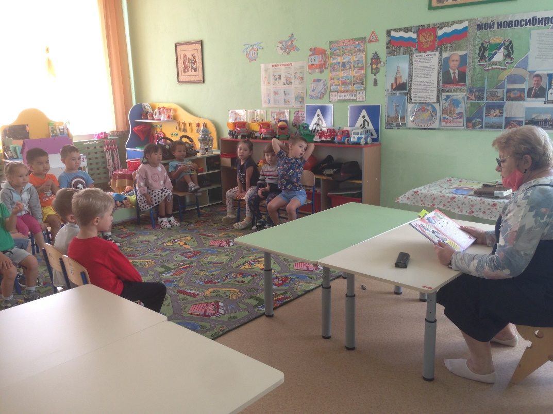
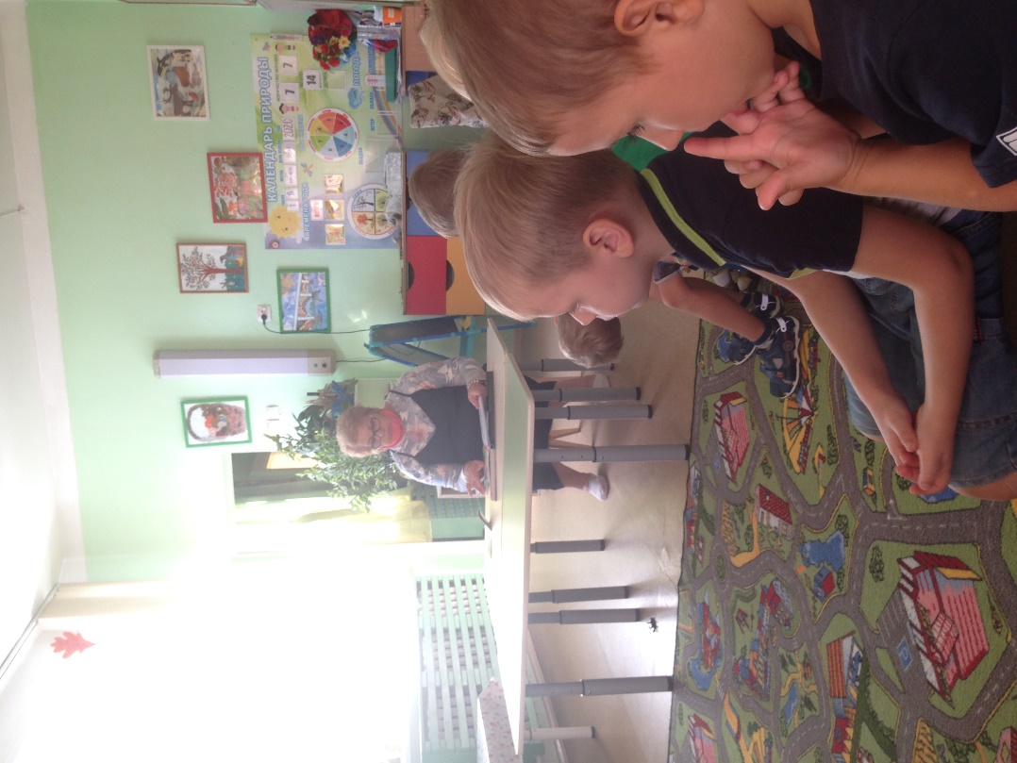
Приложение 7
Консультации для родителей
Папки передвижки
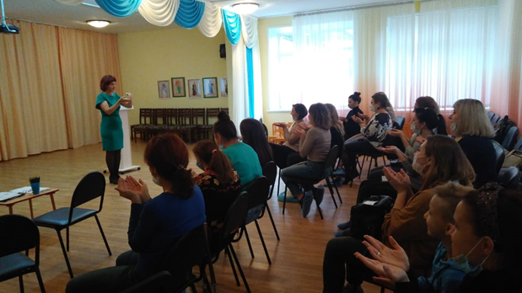
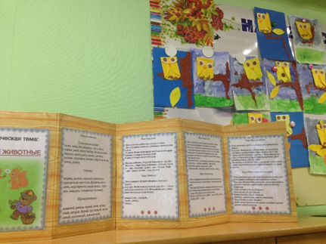

Приложение 8
Продуктивная деятельность в группе
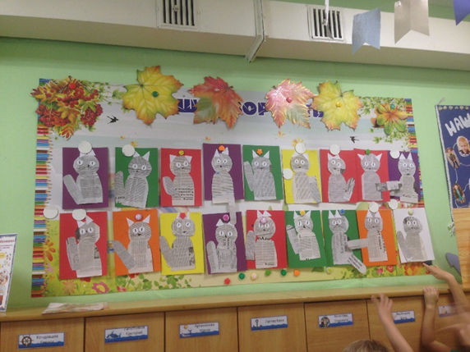
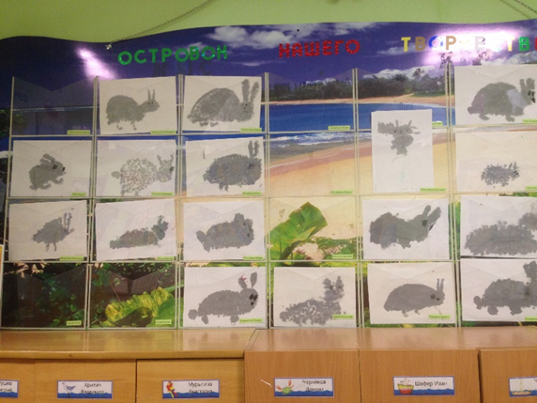
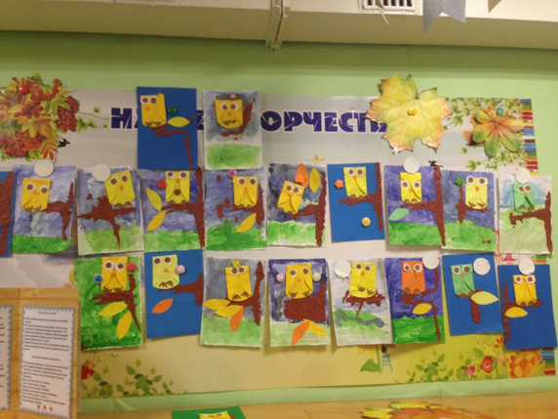

Приложение 9
Награждение за участие в выставке поделок и на образовательном портале
« Ника»
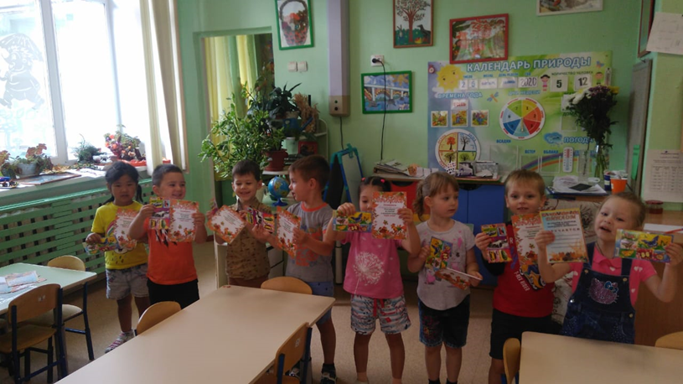

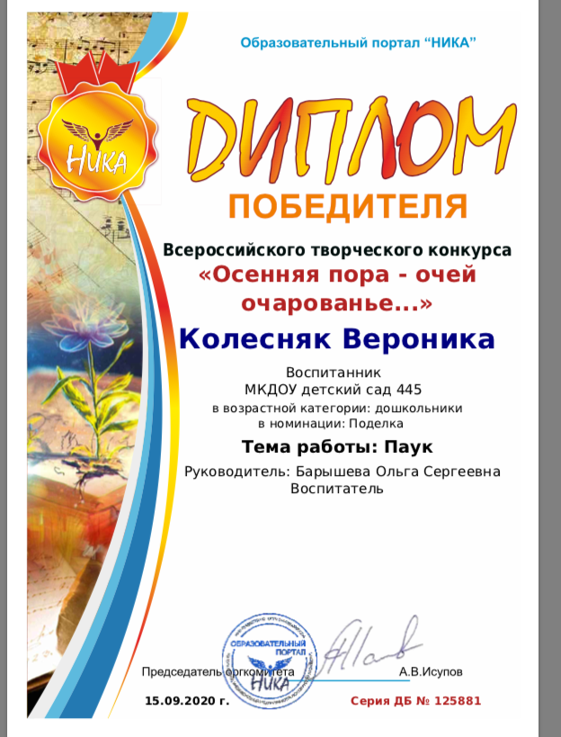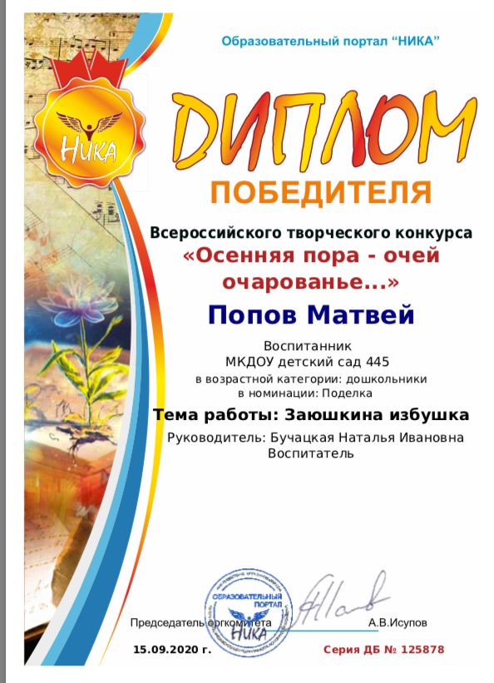

Приложение 10
Мини- музей « Я люблю животных»

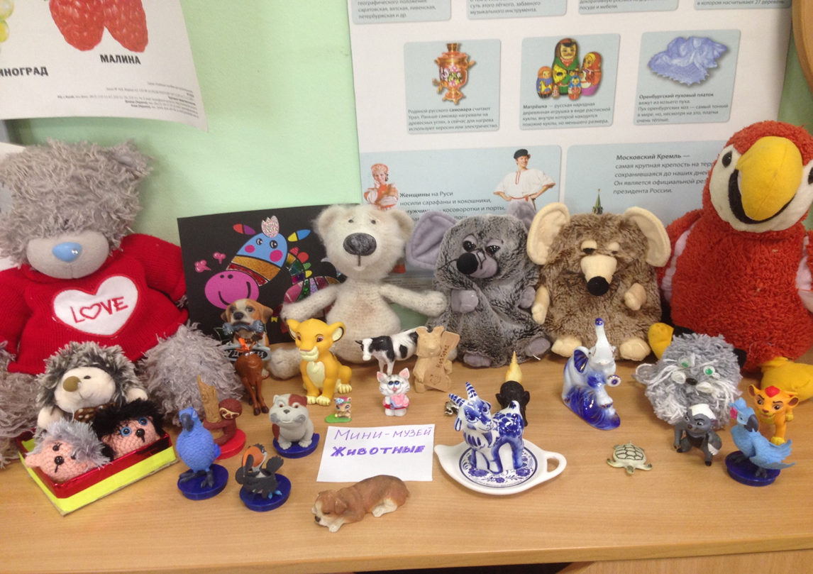

Приложение 11
Создание книжек малышек
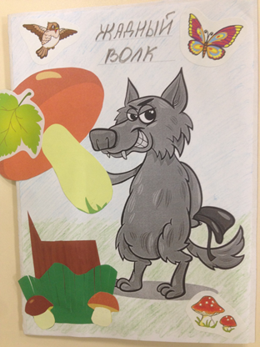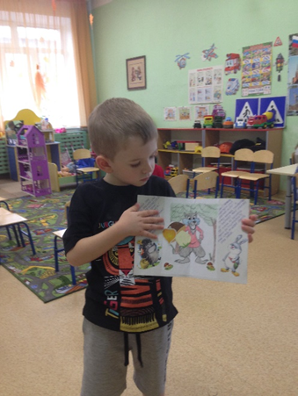
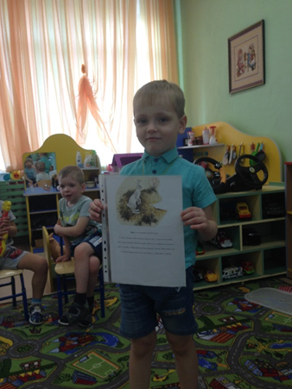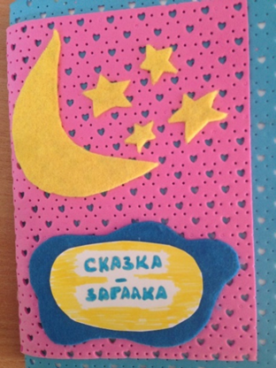
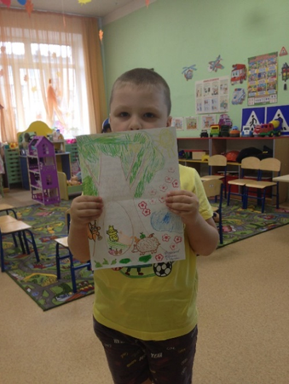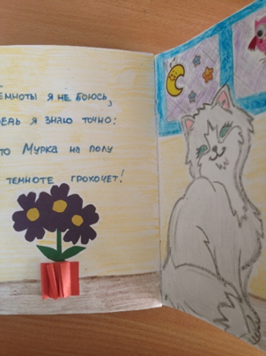
Приложение 12
Создание видео альбома
Стихов и сказок о животных
